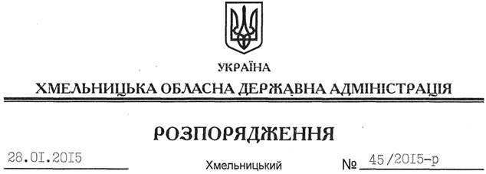

Про внесення змін до розпорядження голови обласної державної адміністрації від 18.12.2014 № 500/2014-р

На підставі статей 6, 18, 39 та 41 Закону України “Про місцеві державні адміністрації”, статті 79 Бюджетного кодексу України, керуючись пунктом 7 рішення сесії обласної ради від 14.02.2014 № 1-20/2014 “Про обласний бюджет на 2014 рік”, розпорядженням голови обласної державної адміністрації від 14.01.2015 № 11/2015-р “Про проект обласного бюджету на 2015 рік”, враховуючи тимчасовий розпис асигнувань загального фонду Державного бюджету України на I квартал 2015 року, який доведено у міжсесійний період листом Головного управління державної казначейської служби України у Хмельницькій області від 08.01.2015 № 072-22/13-122:
Внести такі зміни до розпорядження голови обласної державної адміністрації від 18.12.2014 № 500/2014-р “Про витрати обласного бюджету на I квартал 2015 року”:
1. У пункті 1 цифри “746019,4”, “723402,6” та “22616,8” замінити на цифри “791839,6”, “762127,9” та “29711,7”.
2. Додаток до розпорядження голови обласної державної адміністрації від 18.12.2014. № 500/2014-р викласти у новій реакції (додається).
3. Контроль за виконанням цього розпорядження покласти на заступника голови обласної державної адміністрації відповідно до розподілу обов`язків та директора Департаменту фінансів обласної державної адміністрації С.Пенюшкевича.

Перший заступник
голови адміністрації О.Симчишин

